Министерство науки и высшего образования Российской Федерации
ФГБОУ ВО «Ульяновский государственный технический университет»
Кафедра «Вычислительная техника»

Лабораторная работа №2
Построение онтологической модели «Сборка Персонального Компьютера»
Вариант №3

Выполнил студент
группы ИВТИИбд-23
Белова А.С.

Ульяновск, 2026

1. Структурное описание онтологической модели
Онтологическая модель построена в графовой базе данных Neo4j. Модель описывает предметную область «Сборка персонального компьютера» и включает в себя следующие элементы:
Классы (Узлы / Nodes):
Компьютер — итоговое устройство (целое).
Компонент — базовый класс для всех деталей ПК.
Подклассы (Метки):
Процессор (CPU)
Видеокарта (GPU)
Материнская_плата (Motherboard)
Оперативная_память (RAM)
Блок_питания (PSU)
Производитель — компания-изготовитель компонентов.
Связи (Отношения / Relationships):
ВКЛЮЧАЕТ — связь «часть-целое» (Computer → Component).
IS_A — иерархическая связь (наследование подклассов от базового класса Компонент).
УСТАНОВЛЕН_В — физическая установка компонента (например, Процессор → Материнская плата).
СОВМЕСТИМ_С — логическая связь совместимости (например, Процессор ↔ Материнская плата по сокету, ОЗУ ↔ Материнская плата по типу памяти).
ПРОИЗВЕДЕН — связь компонента с производителем.
Свойства (Атрибуты):
name — название конкретного экземпляра (например, "Intel Core i7-13700K").
socket — тип сокета для процессора (например, "LGA1700").
type — тип памяти для ОЗУ (например, "DDR5").

2. Визуализация графа
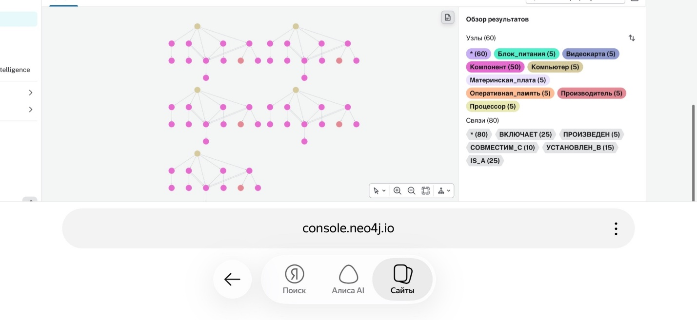

Рисунок 1
Рис. 1. Визуализация онтологической модели «Сборка ПК» в Neo4j.
По результатам выполнения запроса в базе данных было создано:
Узлов: 60 (включая дубликаты при повторном запуске)
Связей: 80
Меток: 17
Свойств: 9

3. Использованный код (Cypher-запрос)
Для построения модели использовался следующий код:
cypher
// 1. Создание узлов (сущностей)
CREATE (pc:Компьютер {name: 'Игровой ПК'})
CREATE (cpu:Компонент:Процессор {name: 'Intel Core i7-13700K'})
CREATE (gpu:Компонент:Видеокарта {name: 'NVIDIA RTX 4070'})
CREATE (mb:Компонент:Материнская_плата {name: 'ASUS Z790'})
CREATE (ram:Компонент:Оперативная_память {name: 'Kingston Fury 32GB'})
CREATE (psu:Компонент:Блок_питания {name: 'Corsair 850W'})
CREATE (man:Производитель {name: 'Intel'})

// 2. Создание связей (отношений)
// Иерархия (наследование)
CREATE (cpu)-[:IS_A]->(:Компонент)
CREATE (gpu)-[:IS_A]->(:Компонент)
CREATE (mb)-[:IS_A]->(:Компонент)
CREATE (ram)-[:IS_A]->(:Компонент)
CREATE (psu)-[:IS_A]->(:Компонент)

// Связь "Включает" (Компьютер содержит компоненты)
CREATE (pc)-[:ВКЛЮЧАЕТ]->(cpu)
CREATE (pc)-[:ВКЛЮЧАЕТ]->(gpu)
CREATE (pc)-[:ВКЛЮЧАЕТ]->(mb)
CREATE (pc)-[:ВКЛЮЧАЕТ]->(ram)
CREATE (pc)-[:ВКЛЮЧАЕТ]->(psu)

// Связь "Установлен в" (Физическая сборка)
CREATE (cpu)-[:УСТАНОВЛЕН_В]->(mb)
CREATE (ram)-[:УСТАНОВЛЕН_В]->(mb)
CREATE (gpu)-[:УСТАНОВЛЕН_В]->(mb)

// Связь "Совместим с" (Техническая совместимость)
CREATE (cpu)-[:СОВМЕСТИМ_С {socket: 'LGA1700'}]->(mb)
CREATE (ram)-[:СОВМЕСТИМ_С {type: 'DDR5'}]->(mb)

// Связь "Произведен" (Изготовитель)
CREATE (cpu)-[:ПРОИЗВЕДЕН]->(man)

4. Вывод
В ходе лабораторной работы была успешно построена онтологическая модель предметной области «Сборка ПК» с использованием графовой СУБД Neo4j. Модель наглядно демонстрирует иерархию компонентов, их физические и логические связи. Использование графового подхода позволяет легко расширять модель (добавлять новые комплектующие) и проверять совместимость деталей через связи СОВМЕСТИМ_С.

